Avvenne …
ricordi della comunità di Vistrorio

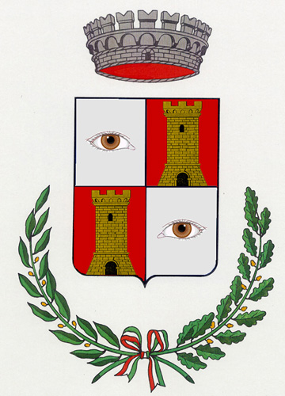
ORIA
la tomba marina dimenticata di 4200 soldati italiani
Pochi sanno del naufragio del piroscafo norvegese Oria e degli oltre 4000 militari italiani che vi persero la vita.
La nave, requisita dai tedeschi, salpò alle ore 17,40 del giorno 11 febbraio 1944 da Rodi alla volta del Pireo. A bordo vi erano più di 4000 prigionieri italiani che si erano rifiutati di aderire al nazismo o alla Repubblica Sociale Italiana dopo l’Armistizio dell’8 settembre 1943, 90 soldati tedeschi e l’equipaggio norvegese della nave.
Il giorno 12 febbraio, colto da una tempesta, il piroscafo affondò presso Capo Sunion, dinanzi all’isola di Patroklos (nota in Italia come isola di Goidano).
I soccorsi, ostacolati dalle pessime condizioni meteo, consentirono di salvare solo 37 italiani, 6 tedeschi, un greco, 5 uomini dell'equipaggio, incluso il comandante Bearne Rasmussen e il primo ufficiale di macchina.
L'Oria era stipata all'inverosimile, aveva anche un carico di bidoni di olio minerale e gomme da camion oltre ai nostri soldati che dovevano essere trasferiti come forza lavoro nei lager del Terzo Reich.
Su quella carretta del mare, che all'inizio della guerra faceva rotta col Nord Africa, gli italiani in divisa che dissero no a Hitler e Mussolini vennero trattati peggio degli ignavi danteschi nella palude dello Stige: non erano prigionieri di guerra, di conseguenza senza i benefici della Convenzione di Ginevra e dell'assistenza della Croce Rossa; i boccaporti erano stati sigillati e non vi era alcuna ventilazione! Nessuna via di fuga in caso di pericolo.
Allo stesso tempo, poi, il loro sacrificio fu ignorato per decenni anche in patria. Alcune famiglie hanno saputo solo dopo quasi settant’anni dell’accaduto.

Nella lista dei dispersi compare anche
Favero Borgo Giambattista
nato 21-01-1912 a Vistrorio in piazza Vittorio Emanuele n. 2, deceduto il 12 febbraio 1944 nei pressi dell’isola di Goidano-mar Egeo, figlio di Favero Borgo Giovan Pietro (nato a La Grand Croix-Loira-Francia il 23-08-1883, figlio di fu Battista) e di Formento Cont Marianna (nata 01-05-1884, figlia di Giuseppe) che si erano sposati nel 1908.
Il luogo del naufragio è considerato, secondo la convezione dell’UNESCO, Sacrario del Mare, custode dei resti mortali di chi è ivi sepolto e riposa.
Nel 1955, dopo l’incidente, il relitto fu smembrato dai palombari greci per recuperare il ferro, mentre i cadaveri di circa 250 naufraghi furono traslati, in seguito, nei piccoli cimiteri dei paesi della costa pugliese e, successivamente, nel Sacrario dei caduti d’Oltremare di Bari.
Nei Sacrari del Mare presenti nei mari della Grecia riposano circa 15.000 nostri soldati per affondamento di navi. Di molte di queste, ancora non sono stati ritrovati elenchi delle persone imbarcate, qualora esistenti.
Nel febbraio 2014, al chilometro 60 della strada statale Atene-Sunio di fronte all’isolotto di Patroklos, è stato inaugurato il Monumento dedicato ai Caduti del piroscafo. Su richiesta delle famiglie dei caduti, sul marmo è stata posta la riproduzione di una gavetta, collocata casualmente, come se qualcuno l’avesse lasciata lì, o dovesse raccoglierla. Sulla pietra è stata incisa la seguente iscrizione:

AI CADUTI DELL’ORIA
… IN QUESTO SPECCHIO DI MAR EGEO DOVE SPUNTA L’ISOLA DI PATROCLO RIPOSANO OLTRE 4000 MILITARI ITALIANI PERITI IL 12-02-1944 NEL NAUFRAGIO DEL PIROSCAFO “ORIA” CHE LI DEPORTAVA VERSO I LAGER NAZISTI.

(ricerca di Marisa Lova)

